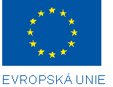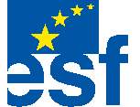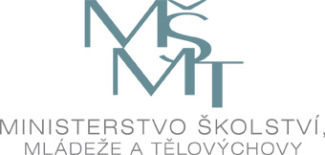

Investice do rozvoje vzdělávání

Výsledek výzvy k podávání nabídek

Číslo zakázky: | 46/09/16
Název programu: | Operační program Vzdělávání pro konkurenceschopnost
Registrační číslo projektu: | CZ.1.07./4.2.00/06.0003
Název projektu: | Reforma terciárního vzdělávání
Název zakázky: | „Provedení výzkumu studentů vysokých škol, výzkumu akademických pracovníků vysokých škol a vnějších aktérů vysokého školství v ČR“
Datum vyhlášení zakázky: | 24. 3. 2009
Název/obchodní firma zadavatele: | Česká republika - MŠMT
Název obchodní firma vybraného dodavatele: | SC&C spol. s r.o.
Sídlo dodavatele: | Americká 21, 120 00, Praha 2
Osoba oprávněná jednat jménem dodavatele: | RNDr. Irena Bártová
IČ dodavatele: | 45280541

Vyplněný formulář zasílejte v případě individuálních projektů elektronicky na adresu cera@msmt.cz a v případě grantových projektů na emailovou adresu daného ZS (viz níže) a v předmětu uveďte "Zadávací řízení".

